" ضلف دالم سولوهن خهاي "
(٢٩ جانواري ٢٠١٦ / ١٤٣٧ ﻫ ١٩ ربيع الأخير)

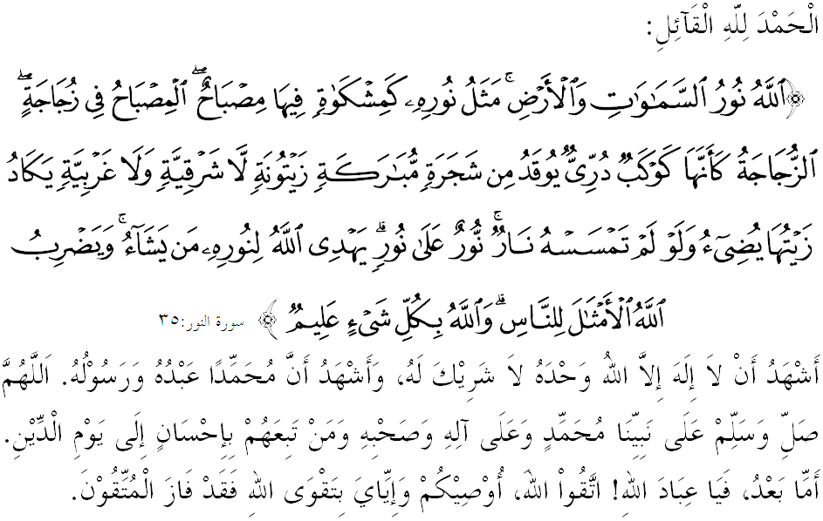
سيداغ جمعة يغ درحمتي الله سبحانه وتعالى،
ساي مثرو ديري ساي دان سيداغ جمعة سكالين، ماريله سام۲ كيت ممفركاسكن كتقوأن كفد الله سبحانه وتعالى دغن مغرجاكن سضالا سوروهنث دان منيغضلكن لارغنث. جوسترو، منجادي فمغكين دان كقواتن اونتوق كيت ممباغونكن شريعة إسلام. دالم كسمفتن فد هاري يغ مليا اين، منبر ايغين مغاجق حاضرين سكالين اونتوق مغحياتي خطبة يغ برتاجوق: "ضلف دالم سولوهن خهاي".
سيداغ جمعة يغ درحمتي الله سبحانه وتعالى،
ساله ساتو لغكه فنتيغ كأره مماجوكن ديري سنديري اياله دغن ممنتفكن كفهمن تنتغ إسلام. فركارا اين امت فرلو دتيتيكبرتكن ممندغكن فلباضاي تفسيران تنتغ إسلام وجود فد ماس كيني دان مثببكن اد أورغ إسلام يغ تله ترسيريت دغن كومفولن۲ راديكل سفرتي فرتوبوهن اغكتن سَبِيُ الله، كومفولن جُندُ الله، كومفولن أرقام، شيعة، كومفولن المَعُونَة، كومفولن مجاهدين مليسيا (KMM)، جماعة إسلامية (JI)، ميليتن دَارُ الإسلام، دان القاعدة. تربارو فد تاهون 2014، تيمبول فولا كومفولن ميليتن إسلاميك ستيت (IS) اتاو داعش يغ ممفوثاءي فركاءيتن رافت دغن كونفليك سوريا يغ سداغ برلاكو دان اكتيؤيتي ميليتن دتيمور تغه يغ خوبا مغضغضو-ضوضت كستابيلن دان مغنخم كسلامتن نضارا. سخارا سدر اتاوفون سباليقث عنصور۲ اين ساغت مربهاي جك دبياركن برللواسا دالم مشاركت.
أوليه يغ دمكين، منبر مثرو كفد سيداغ جمعة سكالين، جك ممفلاجري أضام إسلام هندقله مروجوع كفد إينتيتي يغ برؤيباوا دان اد أوتوريتي. فنريمأن دان فضاغن كيت كفد مذهب أهل السنه والجماعة ممبواهكن خهاي يغ ممباوا فرفادوان دان كامانن دكالغن كيت. نامون سباليقث، كومفولن۲ ترسبوت تله مثالهضوناكن نام إسلام اونتوق مغضوليغكن كراجأن سكاليضوس منخافاي متلامت منوبوهكن سبواه نضارا إسلام مغيكوت اخوان مريك سنديري. الله سبحانه وتعالى تله منجلسكن ددالم سورة النور ايات 35،
مقصودث: “… خهاي برلافيس خهاي. الله مميمفين سسيافا يغ دكهندقكيث (منوروت اوندغ۲ دان فراتورنث) كفد نور هدايتث ايت دان الله مغموكاكن برباضاي۲ مثال فربنديغن اونتوق اومت مأنسي دان الله مها مغتاهوءي اكن تياف۲ سسواتو.“
كيت دافت مثقسيكن بتاف ضرقكن ميليتن IS اين بضيتو فاناتيك دان ايكستريم دغن اديولوضي يغ كونونث برفقسيكن ’سلفي جهادي‘ سرتا موده ملابيلكن أورغ يغ مننتغ فرجواغنث سباضاي كلوار دري إسلام، مرتد دان حلال داره اونتوق دبونوه. تيندقكن ايكستريم يغ دلاكوكن جلس ملغضر حكوم شريعة. مريك بوكن ستاكت مثيقسا تاونن، ماله ممغضل كفالا، منمبق هيدوف۲، منجروت كفالا، ممباكر، مغضيليس دغن جنترا برت، مغبوم سرتا ملاكوكن سراغن برسنجات. كمودين فلاكوان كجم اين دراكم دان دسبركن كميديا سوسيال اونتوق منيمبولكن كتاكوتن دان كضرونن كفد مشاركت دنيا دان امران كفد سسيافا يغ مننتغ ضرقكن مريك. عاقبتث، وجود سواتو فرسيفسي نيضاتيف أورغ بوكن إسلام كفد إسلام سهيغض ملاهيركن سيمفتوم إسلامفوبيا دكالغن مريك.
سيداغ جمعة يغ درحمتي الله سبحانه وتعالى،
منوروت ستاتيستيك تغكافن درفد فوليس دراج مليسيا (PDRM)، خاوغن خاص كاونتر تيروريسم، بوكيت أمان; سهيغض هاري اين سراماي 157 أورغ ورض مليسيا دان ورض اسيغ تله دتغكف دباوه ببراف فرأونتوقكن اوندغ۲ سفرتي أكتا كسالهن كسلامتن لغكه۲ خاص 2012 (SOSMA)، (POCA 1959)، (Akta 770) SMATA دان (Akta POTA 2015) سباضاي اوسها مغكغ كترليبتن رعيت مليسيا مثرتاءي ميليتن IS دمليسيا ماهوفون لوار نضارا.
جوسترو، مذاكرة خاص جاوتنكواس فتوى مجليس كبغسأن باضي حال إحوال أضام مليسيا بيلاغن 1/2015 يغ برسيداغ فد 20 افريل 2015 مموتوسكن بهاوا حرام باضي اومت إسلام مثرتاءي كومفولن ميليتن IS يغ برخغضه دغن فرينسيف اجرن إسلام دان مغضوضت كستابيلن دان كسلامتن نضارا. كخندروغن دان كغيراهن اومت إسلام اونتوق برجهاد أتس نام ميليتن IS دبومي سوريا اداله برفونخا درفد ككليروان دالم ممهمي كونسيف جهاد دان ماتي شهيد يغ سبنر مغيكوت شرع. مريك جوض موده ترفديا دغن فروفاضندا كومفولن فغضانس IS ملالوءي ميديا مسسا دان سوسيال سفرتي افليكسي WhatsApp، تيليضرام، اينستاضرام، wechat، facebook، تويتتر دان سباضايث. اينيله انتارا مودوس اوفرندي اوتام مريك اونتوق فغكاديرن دان مركروت ضولوغن ساسر سفرتي ضولوغن ديواس، رماج سمأد للاكي ماهوفون وانيتا اونتوق برفضغ كفد اديولوضي فرجواغن مريك.
فرسوءالن بسر تيمبول اياله مغاف اومت إسلام ماسيه كليرو دغن اجرن إسلام دان فهمن ايكستريمس يغ دباوا أوليه ميليتن IS؟ تيدق لاءين اياله كران مريك مندعوا نضارا إسلام يغ سديا اد مروفاكن سبواه كراجأن طاغوت دان سكولر. حقيقتث، مريك تيدق مندافت ضمبارن يغ تفت مغناءي كونفليك دسوريا سهيغض ملابيلكن اوسها فيهق بركواس دالم مننتغ دان منغكف ميليتن IS سباضاي فرو-شيعة ماله مغنخم اونتوق ملاكوكن جهاد قتال (فراغ) كران مندعوا فمرينته تيدق منضقكن القرءان دان السنة سفرتيمان اخوان دان كهندق هاوا نفسو مريك ياءيت منوبوهكن دولة إسلامية يغ دفيمفين أوليه خليفة دالم كالغن مريك.
مريك ترابا۲ ددالم سولوهن خهاي دسببكن سيستم كفرخايأن ديري يغ لمه، عمل عبادة دان أخلاق يغ برتنتاغن دغن القرءان، السنة، إجماع دان قياس. ماله، مريك موده ملابيلكن ضولوغن يغ تيدق سأليرن سباضاي طاغوت، سكولر، شيريك، سست، مرتد دان كافير سرتا برصفة راديكل. الله سبحانه وتعالى تله منجلسكن ددالم سورة الفاتحة ايات 7:
مقصودث: “ تونجوقكيله كامي جالن يغ لوروس. ياءيت جالن أورغ٢ يغ اغكاو تله كورنياكن نعمت كفد مريك، بوكن (جالن) أورغ٢ يغ اغكاو تله موركاءي دان بوكن فولا (جالن) أورغ٢ يغ سست“.
سيداغ جمعة يغ درحمتي الله سبحانه وتعالى،
درفد رياليتي اين، دافت كيت كاتاكن بهاوا انتارا خيري٢ فهمن سلفي جهادي يغ دفروموسيكن أوليه IS برتنتاغن دغن عقيدة أهل السنة والجماعة ياءيت منولق دان تيدق مراعيكن علماء معتبر؛ فاناتيك كفد علماء دري كالغن مريك سهاج; ممهمي ايات٢ القرءان سخارا ليتيرال دان لوجيك سمات٢; منتفسيركن ايات القرءان تنفا قاعدة يغ تفت; مغيغكاري كدودوقكن حديث نبي دان فارا صحابة سباضاي سومبر اجرن إسلام; تيدق مراعيكن فتوى دالم نضارا; مغوبه اساس٢ عبادة يغ تله دتتفكن شرع; دان مغكافيركن سسام مسلم تنفا دليل شرعي كران تيدق سأليرن دغن فهمن مريك.
برداسركن خيري٢ تادي، منبر ايغين منضسكن بهاوا فهمن اين جك تيدق دبندوغ دري اول اكن تروس بركمبغ دان مغحاصيلكن تيندقكن راديكل دان ايكستريماس. اين برتفتن دغن حديث رسول الله صلى الله عليه وسلم يغ دروايتكن أوليه امام مسلم بهاوا، “سسيافا سهاج يغ كلوار دري كطاعتن (فمرينته) دان مثليسيهي جماعه (يغ برساتو دباوه فمرينته) لالو دي ماتي، دي ماتي دالم كادأن جاهلية; دان سسيافا يغ برفراغ دباوه فنجي بوتا، لالو دي ماره كران عصبية اتاو برجواغ كران عصبية لالو دي تربونوه، دي تربونوه دالم كادأن جاهلية.“
سيداغ جمعة يغ درحمتي الله سبحانه وتعالى،
منبر سكالي لاضي ايغين برفسان بهاوا إسلام مغاجر اومتث سوفاي برسيكف سدرهان دالم ستياف عمالن دان تيندقكن. فد ماس يغ سام، كيت جوض دمينتا سوفاي منجاءوهي سبارغ بنتوق فهمن اتاو فربواتن ايكستريماس يغ كسنث اكن منججسكن كهرمونيان، فرفادوان، كستابيلن سرتا كسلامتن امة دان نضارا.جوسترو، بوليه ممبريكن تغضفن نيضاتيف ترهادف كسوخين دان كمولياءن أضام إسلام. أوليه ايت، كيت دتونتوت اضر منمفيلكن كمولياءن اخلاق، سيكف دان كفريبادين تيغضي سباضاي مسلم سجاتي سلاري دغن توجوان فغوتوسن رسول الله صلى الله عليه وسلم يغ ممباوا رحمة باضي سلوروه اومت دان سكالين عالم. مغأخيري خطبة فد هاري اين، خاطب ايغين مغاجق سيداغ جماعه سكالين اونتوق مغحياتي ببراف فركارا برايكوت سباضاي فندوان دان فدومن برسام:

فرتام: | فماهمن تنتغ اجرن إسلام يغ سبنر ساغت فنتيغ باضي مغلقكن تفسيرن يغ ساله تنتغ إسلام.
كدوا: | لاكوكن دعوة دالم برجهاد سخارا حكمه دان بيجقسان سرتا برلمه-لمبوت، بوكن ككراسن دان كضانسان.
كتيض: | تعصوب دغن فنداغن سمفيت يغ برموتيف كفنتيغن فريبادي دان منافيكن فنداغن أورغ لاين اداله تندا برمولاث اليرن سأورغ ايكستريماس.
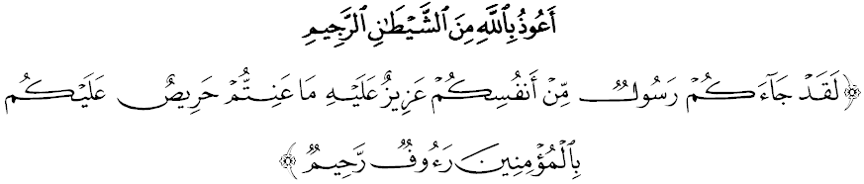 مقصودث: “سسوغضوهث تله داتغ كفد كامو سأورغ رسول دري ضولوغن كامو سنديري (ياءيت نبي محمد صلى الله عليه وسلم) يغ منجادي ساغت برت كفداث سبارغ كسوسهن يغ دتغضوغ أوليه كامو، يغ ساغت طمع (ايغينكن) كباءيقكن باضي كامو دان دي فولا منومفهكن فراسان بلس سرتا كاسيه سايغث كفد أورغ٢ يغ برايمان“. (التاوبه:128)
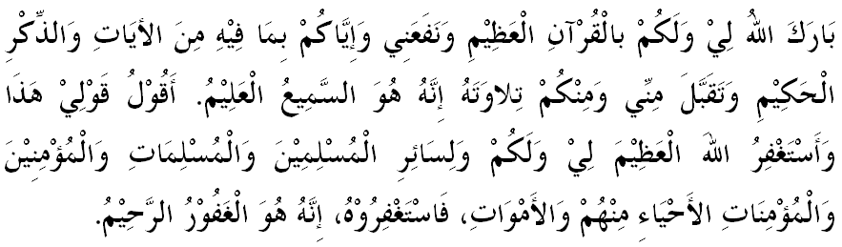

" خطبة كدوا "

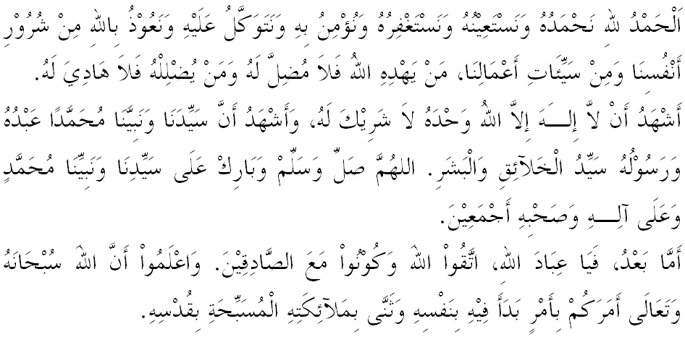

سيداغ جمعة يغ درحمتي الله سبحانه وتعالى،
تاريخ 1 فيبرواري 1974 تله منخاتتكن فريستيوا يغ فنتيغ دالم فمبنتوقكن كوالا لومفور سباضاي ايبو نضارا مليسيا دان ولاية فرسكوتوان يغ فرتام سبلوم توروت دسرتاي أوليه لابوان فد 16 افريل 1984 دان فوتراجاي فد 1 فيبرواري 2001. رنتتن ايت، تاريخ 1 فيبرواري ستياف تاهون تله دسمبوت سباضاي هاري ولاية.
باضي ممستيكن كماجوانث، فلباضاي اوسها تله دان سداغ داوسهاكن أوليه فيهق كمنترين ولاية فرسكوتوان دغن كرجاسام اضينسي٢ كراجأن دان NGo باضي ممستيكن كسجهترأن ورضاث ترجامين. خونتوهث، فروضرام اوفراسي بنترس اكتيؤيتي حرام (OPS BAH) باضي مناغني ضجالا سوسيال، فروضرام رومه ممفو ميليك (RUMAWIP) باضي ممبنتو ورض يغ كورغ كممفوان، دان فروضرام Task Force كبرسيهن باضي ممستيكن ولاية اين برتمبه خريا دان سجهترا. أوليه ايت، منبر مثرو كوميتمن درفد سموا فيهق تراوتماث ورض ولاية دغن سماغت تيما سمبوتن ’ولاية خريا رعيت سجهترا‘، اضر دافت برسام٢ ممستيكن بندر اين تروس دالم كادأن سجهترا، امان دان معمور. فرمان الله سبحانه وتعالى دالم سورة سباء ايات 15:
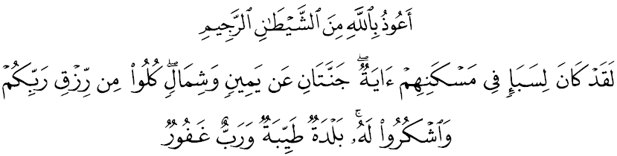
مقصودث: "دمي سسوغضوهث، اداله باضي فندودوق نضري سباء، سواتو تندا (يغ ممبوقتيكن فمورهث الله) يغ تردافت دتمفت تيغضل مريك (ياءيت); تردافتث دوا كبون (يغ لواس لاضي سوبور)، يغ ترلتق دسبله كانن دان سبله كيري (مريك). (لالو دكاتاكن كفد مريك): ماكنله دري رزقي فمبرين توهن كامو دان برشكورله كفداث. (نضري كامو اين اداله) نضري يغ باءيق (امان دان معمور)، دان (توهن كامو اداله) توهن يغ مها فغامفون."

